Środa 10.06.2020r.
Temat kompleksowy :Nadchodzą wakacje

1. Wysłuchaj wiersza, który przeczyta Ci mama lub tata i pokoloruj do niego ilustrację.

,,Jedziemy na wakacje” Cz. Janczarski
Jedziemy na wakacje
do lasu, nad wodę.
Prosimy ciebie, słonko
o piękną pogodę.

Jedziemy na wakacje
nad morze, na plażę.
Kolorowe muszelki
przynieś, falo, w darze.

Jedziemy na wakacje
w te góry wysokie.
Nie chowajcie się, szczyty,
za mgłą, za obłokiem.

Jedziemy na wakacje
Na Mazury? Może!
Wyjrzyj z krzaków, prawdziwku,
czekaj na nas w borze!
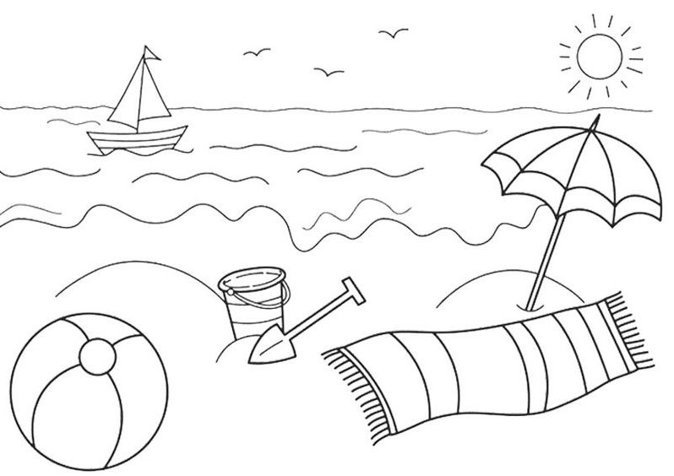

2. Przypomnij sobie wszystkie poznane dotąd cyfry i nowo poznaną liczbę 10. Obrysuj je po śladzie
i pokoloruj według własnego 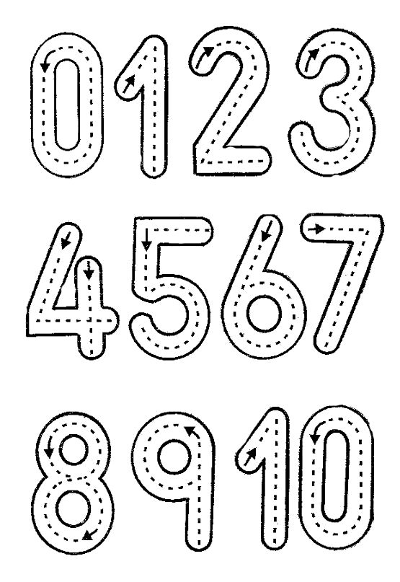
3. Policz paluszki i połącz je z odpowiednią cyfrą lub liczbą.

